Единый государственный экзамен по БИОЛОГИИ

Пробный вариант
контрольных измерительных материалов
единого государственного экзамена 2022 года
по биологии

Пояснения к пробному варианту контрольных измерительных материалов единого государственного экзамена 2022 года по БИОЛОГИИ

Пробный экзамен ЕГЭ по биологии проводится с целью выявления общего уровня подготовки выпускников. Структура теста и типология заданий соответствует требованиям кодификатора и спецификации единого государственного экзамена 2021 года.
Результаты экзамена будут размещены на сайте Биологического факультета Алтайского государственного университета через 14 дней после проведения экзамена.
Ответы на задания варианта Вы сможете посмотреть на сайте факультета на следующий день после пробного экзамена. Бланки с ответами не рецензируются и не возвращаются.
Эти сведения позволят Вам определиться с проблемными вопросами и выработать стратегию подготовки к ЕГЭ.

Инструкция по выполнению работы

Экзаменационная работа состоит из двух частей, включающих в себя 28 заданий. Часть 1 содержит 21 задание с кратким ответом. Часть 2 содержит 7 заданий с развёрнутым ответом.
На выполнение пробной экзаменационной работы по биологии отводится 3 часа 55 минут (235 минут).
Ответами к заданиям части 1 являются последовательность цифр, число или слово
(словосочетание). Ответы запишите в бланк ответов (буквы печатные).
Задания части 2 (22–28) требуют полного ответа (дать объяснение, описание или
обоснование; высказать и аргументировать собственное мнение). В бланке ответов укажите номер задания и запишите его полное решение.
Все бланки ЕГЭ заполняются яркими чёрными или синими чернилами. Допускается использование гелевой или капиллярной ручки.
При выполнении заданий можно пользоваться черновиком. Записи в черновике, а также в тексте контрольных измерительных материалов не учитываются при оценивании работы.

Желаем успеха!
ЧАСТЬ 1

Ответами к заданиям 1–21 являются последовательность цифр, число или слово (словосочетание). Ответы запишите в поля ответов в тексте работы, а затем перенесите в БЛАНК ОТВЕТОВ справа от номеров соответствующих заданий, без пробелов, запятых и других дополнительных символов.

- Рассмотрите таблицу «Методы биологических исследований». Запишите в ответе пропущенное название методы, обозначенное в таблице вопросительным знаком.
Научный метод | Применение метода
? | Выявление родства биологических объектов при исследовании разных геологических слоев земной коры
Микроскопирование | Исследование клетки с помощью микроскопа

- Экспериментатор помесил несколько кроликов одной породы примерно одинаковой массы в помещение с плюсовой температурой, несколько других кроликов этой же породы с такой же массой тела – на улице с температурой воздуха до -5⁰С. Опыт экспериментатор проводил в ноябре-марте. Через каждый месяц у кроликов с небольшого участка шерсть и подшёрсток. Как изменятся густота шёрстного покрова у кроликов в разных условиях обитания?
Для каждого показателя определите соответствующий характер его изменения:
- увеличится
- уменьшится
- существенно не изменится
Запишите в таблицу выбранные цифры для каждой величины. Цифры в ответе могут повторяться.
Густота шёрстного покрова кроликов, обитающих в комнатных условиях | Густота шёрстного покрова кроликов, обитающих в уличных условиях

- В соматической клетке человека 46 хромосом. Сколько молекул ДНК в клетке в конце телофазы II мейоза? В ответе запишите только число хромосом.

- Какова вероятность рождения потомства с рецессивным признаком (%) в браке гетерозиготных родителей с положительным резус-фактором? Ответ запишите в виде числа.

Рассмотрите рисунки и выполните задания 5 и 6.

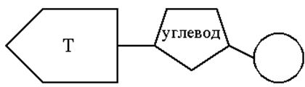 1

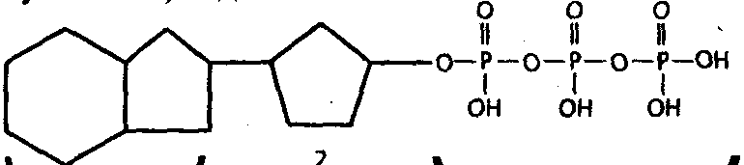 2
- Каким номером обозначен нуклеотид молекулы органического вещества, выполняющего функции хранения и передачи наследственной информации?

- Установите соответствие между признаками органических молекул и нуклеотидами, обозначенными цифрами на схеме выше: к каждой позиции, данной в первом столбце, подберите соответствующую позицию из второго столбца.
ПРИЗНАКИ ОРГАНИЧЕСКИХ МОЛЕКУЛ НУКЛЕОИТИДЫ
А) репликация 1) 1
Б) макроэргические связи 2) 2
В) тимин
Г) двойная цепь молекулы
Д) рибоза

- Выберите три верных ответа из шести и запишите в таблицу цифры, под которыми они указаны.
Какие из перечисленных ниже признаков можно использовать для описания генных мутаций?
- перестановка участка хромосомы на негомологичную
- обмен генами между гомологичными хромосомами
- замена нуклеотида в кодирующем участке гена
- приводит к замене аминокислоты в белке
- не затрагивает соседние гены
- приводит к появлению дополнительной хромосомы в кариотипе

- Установите последовательность стадий жизненного цикла организма со споротической редукцией, начиная с образования зиготы. Запишите в таблицу соответствующую последовательность цифр.
- образование гаплоидных спор
- образование гаплоидных гамет
- развитие зародыша
- рост взрослого организма – спорофита
- формирование гаметофита

- Выберите три верных ответа из шести и запишите в таблицу цифры, под которыми они указаны.
Какие признаки характерны для цианобактерий?
- встречаются в составе лишайников
- имеют спиралевидный хроматофор
- являются редуцентами
- вызывают цветение воды
- являются прокариотическими фототрофами
- размножаются зооспорами

- Установите соответствие между характеристиками и классами позвоночных животных: каждой позиции, данной в первом столбце, подберите соответствующую позицию из второго столбца.
ХАРАКТЕРИСТИКИ КЛАССЫ ПОЗВОНОЧНЫХ ЖИВОТНЫХ
А) трёхкамерное сердце с неполной перегородкой 1) Птицы
в желудочке 2) Пресмыкающиеся
Б) полное разделение артериального и венозного
кровотоков
В) наличие киля
Г) тело покрыто роговыми чешуями
Д) воздухоносные полости в костях
Е) двойное дыхание

- Установите последовательность расположения таксономических названий, начиная с самого крупного. Запишите соответствующую последовательность цифр.
- Кошачьи 4) Уссурийский тигр
- Тигр 5) Хищные
- Млекопитающие 6) Хордовые

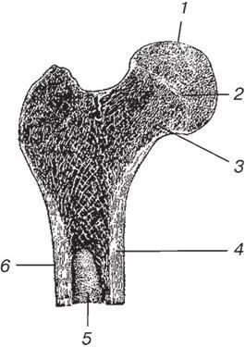
- Выберите три верно обозначенные подписи к рисунку, на котором изображено строение трубчатой кости взрослого человека. Запишите цифры, под которыми они указаны.

- метафиз
- эпифиз
- красный костный мозг
- диафиз
- желтый костный мозг
- надкостница

- Установите соответствие между характеристиками и нарушениями зрения человека: к каждой позиции, данной в первом столбце, подберите соответствующую позицию из второго столбца.
ХАРАКТЕРИСТИКИ НАРУШЕНИЯ ЗРЕНИЯ
А) роговица имеет разную кривизну в разных 1) близорукость
плоскостях 2) дальнозоркость
Б) лучи света фокусируются перед сетчаткой 3) астигматизм
В) необходимы двояковыпуклые линзы
Г) необходимы вогнутые линзы
Д) чётко видно горизонтальные линии, а размыто – вертикальные или наоборот
Е) лучи света фокусируются за сетчаткой

- Установите правильную последовательность процессов, происходящих во время движения крови по малому кругу кровообращения у человека, начиная с выброса крови из сердца. Запишите соответствующую последовательность цифр.
- кровь из правого желудочка поступает в лёгочную артерию
- кровь движется по лёгочной вене
- кровь движется по лёгочной артерии
- кислород поступает из альвеол в капилляры
- кровь поступает в левое предсердие

- Прочитайте текст. Выберите три предложения, которые описывают сравнительно-анатомические методы изучения эволюции. Запишите цифры, под которыми они указаны.
(1)В период эмбрионального развития организма закладываются рудименты, но полного их развития не происходит. (2)В организме в норме работают гены-репрессоры, нарушение функции которых приводит к появлению атавизмов у отдельных особей. (3)Общий ход филогенеза отражают филогенетические ряды, построенные сегодня для многих групп организмов. (4)О животных и растениях прошлых эпох свидетельствуют реликты, сохранившиеся до наших дней. (5)У разных организмов, не связанных филогенетическим родством, обнаруживаются сходные приспособления для выполнения сходных функций, аналогичные органы.

- Установите соответствие между примерами изменчивости и её видами: к каждой позиции, данной в первом столбце, подберите соответствующую позицию из второго столбца.
ПРИМЕРЫ ВИДЫ ИЗМЕНЧИВОСТИ
А) появление потомка-альбиноса у родительских 1) наследственная
особей с нормальной пигментацией 2) модификационная
Б) изменение густоты шерсти у волка в зависимости
от времени года
В) развитие у зайца более длинных ушей в сравнении с родительскими особями
Г) ускорение роста растений в благоприятных условиях
Д) формирование зелёной окраски тела у эвглены на свету

- Выберите три верных ответа из шести и запишите цифры, под которыми они указаны.
Когда природную экосистему можно назвать стабильной?
- используется только энергия Солнца
- имеется замкнутый круговорот веществ
- когда за ней ухаживает человек
- есть все функциональные группы организмов
- наличие только живых компонентов
- нерегулируемое массовое размножение видов

- Установите соответствие между характеристиками и средами обитания: к каждой позиции, данной в первом столбце, подберите соответствующую позицию из второго столбца.
ХАРАКТЕРИСТИКИ СРЕДЫ ОБИТАНИЯ
А) освещённость отсутствует 1) наземно-воздушная
Б) плотность низкая 2) организменная среда
В) высокое колебание температур
Г) умеренное количество воды
Д) малое количество воды

- Установите последовательность этапов развития жизни на Земле. Запишите соответствующую последовательность цифр.
- появление цианобактерий
- появление первоптиц
- расцвет одноклеточных эукариот
- освоение суши споровыми растениями
- развитие трилобитов

- Проанализируйте таблицу «Органоиды эукариотической клетки». Заполните пустые ячейки таблицы, используя термины и понятия, приведённые в списке. Для каждой ячейки, обозначенной буквами, выберите соответствующий термин из предложенного списка.

Органоид | Количество мембран органоиды | Функции
Лизосома | _________________(Б) | Расщепление полимеров
___________________(А) | Двумембранный | Окислительное фосфорилирование
Эндоплазматическая сеть | Одномембранный | _________________(В)
Список терминов и понятий:
- двумембранный 5) синтез глюкозы
- эндоплазматическая сеть 6) немембранный
- репликация 7) одномембранный
- митохондрия 8) транспортная

- Проанализируйте суточную потребность в белках, жирах и углеводах (г) и необходимую калорийность (ккал) для людей разных возрастой.

Возраст (лет) | Калорийность, ккал | Белки, г | Жиры, г | Углеводы, г
7-10: дети обоих полов | 2300 | 79 | 79 | 315
11-13: мальчики  девочки | 2700  2450 | 93  85 | 93  85 | 370  340
14-17:  юноши  девушки | 2900  2600 | 100  90 | 100  90 | 400  360
18-40: мужчины  женщины | 2800  2400 | 96  82 | 90  77 | 382  329

Выберите утверждения, которые можно сформулировать на основании анализа представленных данных. Запишите в ответе цифры, под которыми указаны выбранные предложения.
- У юношей по сравнению с девушками суточная калорийность органических веществ пищи выше.
- У мальчиков суточная потребность белка выше, чем у девочек того же возраста.
- Жиры в основном обеспечивают энергетические потребности школьников.
- Потребность в жирах у юношей и мужчин не меняется.
- В связи с ростом и развитием организма девочки нуждаются в пониженном содержании белков.

ЧАСТЬ 2

- Экспериментатор измерил длину листовой пластинки у растений одного вида на солнечном месте обитания и в тени, построил два вариационных ряда, две вариационные кривые, определил частоту встречаемости листовых пластинок более крупного размера. Сделал вывод, что частота встречаемости листовых пластинок более крупного размера выше у растения, произрастающего на солнечном месте обитания. Какой параметр задаётся экспериментатором (независимая переменная) а какой меняется в зависимости от этого (зависимая переменная)? Какой вид изменчивости наблюдал экспериментатор? Дайте определение нормы реакции.

- Ниже приведено филогенетическое древо класса Млекопитающие. В точках ветвления указано предположительное время расхождения соответствующих групп (в миллионах лет назад).
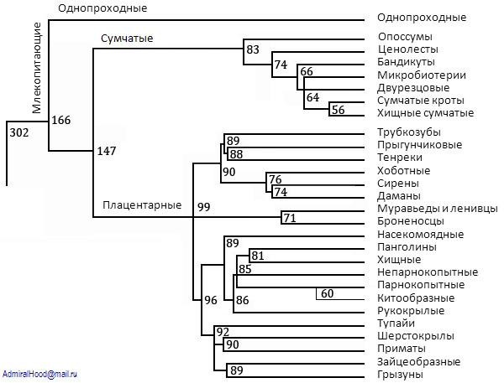

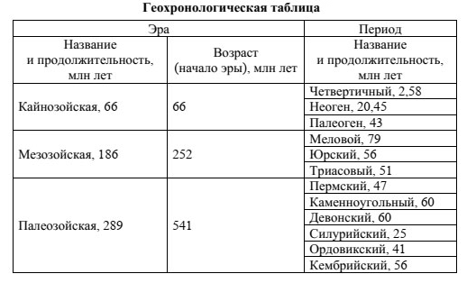
По изображённому филогенетическому древу определите, животные какого отряда являются ближайшими родственниками муравьедов и ленивцев. Когда существовал общий предок ежа обыкновенного и летучей лисицы? Какой эре и какому периоду это соответствует? Почему на Мадагаскаре более 90% видов животных и растений являются эндемиками?

- Найдите три ошибки в приведённом тексте «Вещество биосферы». Укажите номера предложений, в которых сделаны ошибки, исправьте их. Дайте правильную формулировку.
(1)Живое вещество биосферы – это совокупность всех организмов, живущих в данный момент на нашей планете. (2)Биогенное вещество образовано организмами и абиогенными процессами одновременно. (3)К биогенному веществу относят уголь, торф, речной грунт. (4) Сложное происхождение в биосфере имеет биокосное вещество, созданное организмами и абиогенными факторами одновременно. (5) Почва – биокосное вещество. (6)Космогенное вещество представлено метеоритами и космической пылью. (7)Концентрационная функция живого вещества биосферы заключается в поддержании постоянства газового состава биосферы.

- Учёные провели эксперимент. Собаке давали пищу и одновременно включали лампочку. Через некоторое время, когда включали лампочку, но еду не давали, у собаки всё равно выделялась слюна. Затем перестали включать лампочку при приёме собакой пищи. В результате через некоторое время у собаки перестала выделяться слюна на включение лампочки.
Почему слюна выделяется на включение лампочки? Если после одновременного предоставления еды и включения лампочки продолжать давать еде, но перестать включать лампочку, слюна перестанет выделяться? Почему?

- На рисунке представлена схема потока энергии через типичную пищевую цепь.

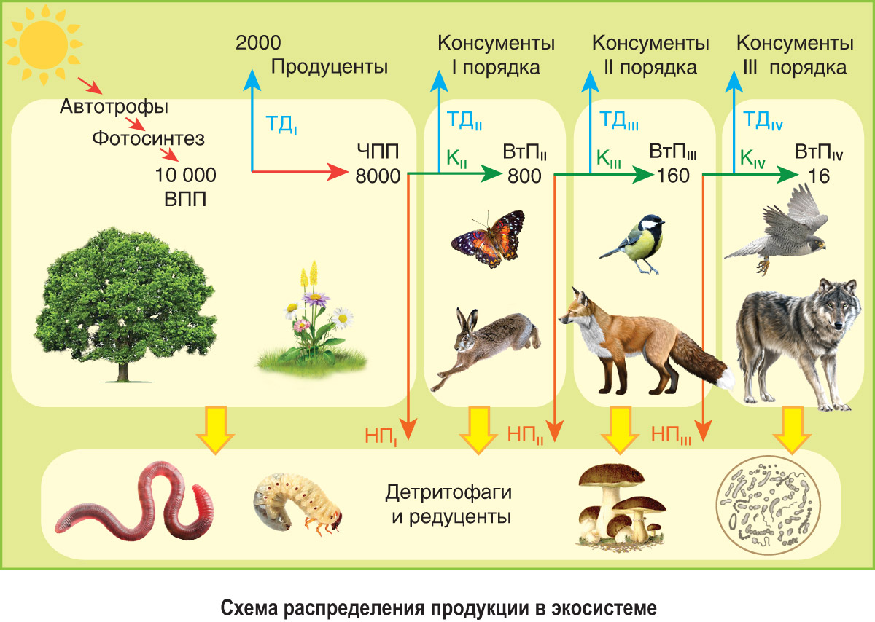

Что из себя представляет валовая первичная продукция (ВПП на схеме)? Что происходит с энергией при перемещении по пищевой цепи с одного уровня на другой? Каковы причины этого? (Укажите не менее двух причин).

- Некоторые вирусы в качестве генетического материала несут РНК. Такие вирусы, заразив клетку, встраивают ДНК-копию своего генома в геном клетки-хозяина. В клетку проникла вирусная РНК, имеющая следующую последовательность:
5ʹ-ГГГЦЦУААЦГЦУУУА-3ʹ.
Определите структуру вирусного белка, если матрицей для синтеза иРНК служит цепь, комплементраная вирусной РНК. Определите последовательность нуклеотидов фрагмента двуцепочечной ДНК, укажите 5ʹ- и 3ʹ-концы цепей. Ответ поясните. Для решения задачи используйте таблицу генетического кода.

Таблица генетического кода

Первое основание | Второе основание |  |  |  | Третье основание
 | У | Ц | А | Г
У | Фен  Фен  Лей  Лей | Сер  Сер  Сер  Сер | Тир  Тир  -  - | Цис  Цис  -  Три | У  Ц  А  Г
Ц | Лей  Лей  Лей  Лей | Про  Про  Про  Про | Гис  Гис  Глн  Глн | Арг  Арг  Арг  Арг | У  Ц  А  Г
А | Иле  Иле  Иле  Мет | Тре  Тре  Тре  Тре | Асн  Асн  Лиз  Лиз | Сер  Сер  Арг  Арг | У  Ц  А  Г
Г | Вал  Вал  Вал  Вал | Ала  Ала  Ала  Ала | Асп  Асп  Глу  Глу | Гли  Гли  Гли  Гли | У  Ц  А  Г

- Гены, контролирующие развитие рахита и нормальное состояние мышц, доминируют над генами, контролирующими нормальное развитие костей и дистрофию Дюшена. Гены расположены в Х-хромосоме на расстоянии 22 морганид. В семье муж страдает рахитом и дистрофией Дюшена; жена страдает рахитом и имеет нормально развитые мышцы (её отец страдал дистрофией Дюшена, а у матери нормально развитые кости). Определите генотипы родителей, генотипы, фенотипы и пол возможного потомства. Какова вероятность рождения в этой семье детей, страдающих одновременно рахитом и дистрофией Дюшена?

